**ВПР 5 класс. Вариант 2. № 6,7,8,11,12,15 не решать.**

**1.**Представьте в виде обыкновенной дроби число 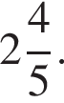

Ответ:





**2.**В магазин завезли овощи. Две девятых всех овощей  — огурцы, а пять девятых всех овощей  — картофель. Сколько килограммов огурцов завезли в магазин, если картофеля завезли 135 кг?

**3.**Какое число надо вписать в окошко, чтобы равенство стало верным?

 − 152  =  323 + 85

На диаграмме показаны высоты девяти самых высоких гор России. По вертикали указана высота в метрах над уровнем моря, по горизонтали  — названия гор. Пользуясь этими данными, ответьте на вопросы.

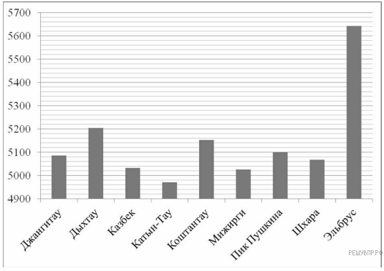

**4.**Сколько на диаграмме гор высотой от 5180 метров до 5300 метров?

**5.**Какая гора занимает четвёртое место по высоте?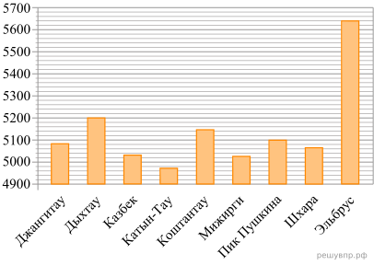

**6.**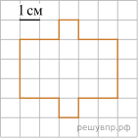

Ниже на клетчатом поле со стороной клетки 1 см изображена фигура. Найди периметр этой фигуры.

**7.**Найдите координату точки *А*, отмеченной на числовом луче.

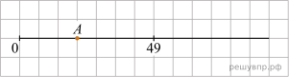

**8.**На фабрике шьют футболки и платья. Если на каждые 5 футболок шьют 3 платья, и всего произведено 64 изделия, сколько футболок было сшито?

**9.**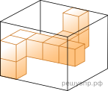Изображённую на рисунке фигуру из кубиков поместили в коробку, имеющую форму прямоугольного параллелепипеда. Какое наибольшее количество таких же кубиков может поместиться в такой пустой коробке?

**10.**Число 5*D*9 делится на 3. Какая цифра должна стоять вместо буквы *D*? В ответ запишите одну подходящую цифру.

**11.**Установите соответствие между числами и утверждениями.

ЧИСЛА

A)  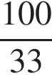

Б)   дробь: числитель: 1, знаменатель: 4 конец дроби 

В)   дробь: числитель: 35, знаменатель: 14 конец дроби 

Г)   дробь: числитель: 19, знаменатель: 10 конец дроби 

УТВЕРЖДЕНИЯ

1)  Число больше 1,5, но меньше 2.

2)  Число меньше 1,5.

3)  Число больше 3.

4)  Число больше 2, но меньше 3.

В таблице под каждой буквой укажите номер утверждения.

|  |  |  |  |
| --- | --- | --- | --- |
| А | Б | В | Г |
|  |  |  |  |

**12.**В конце августа родители купили Оле 55 тетрадей в линейку и 90 тетрадей в клетку на весь учебный год. Тетрадь в клетку стоит 11 рублей. Сколько стоит тетрадь в линейку, если за все тетради заплатили 1760 рублей?

**13.**Вентилятор делает 2400 оборотов в минуту. Сколько оборотов сделает этот же вентилятор за 8 секунд?

Запишите решение и ответ.

**14.**Найдите значение выражения (3102 − 2348) : 29 + 9 · 206 : 18.

Запишите решение и ответ.

**15.**Биатлон  — зимний вид спорта, сочетающий лыжную гонку со стрельбой из винтовки. В биатлоне за каждый промах при стрельбе по мишени биатлонисту ко времени прохождения дистанции добавляется 1 минута штрафного времени. В таблице показаны результаты четырёх биатлонистов. Каково наименьшее итоговое время с учётом штрафных минут?

|  |  |  |
| --- | --- | --- |
| **Биатлонист** | **Время прохождения дистанции** | **Количество промахов** |
| Косторной | 57 мин 52 с | 2 |
| Филиппов | 58 мин 29 с | 0 |
| Медведев | 57 мин 11 с | 1 |
| Осипов | 56 мин 33 с | 2 |

Запишите решение и ответ.

**16.**Одна сторона прямоугольника равна 8 см, его периметр  — 30 см. Найдите площадь этого прямоугольника.

**17.**Бригада железнодорожников в первый день отремонтировала  дробь: числитель: 2, знаменатель: 9 конец дроби  всего участка пути, во второй день  —  дробь: числитель: 1, знаменатель: 7 конец дроби  оставшегося участка пути, а в третий  — остальные 6 км. Сколько километров пути отремонтировала бригада за три дня?

**18.**В парке длина беговой дорожки составляет 500 метров. Из противоположных концов дорожки одновременно вышли танцор и бегун. Танцор движется со скоростью 1 м/с, а бегун  — со скоростью 2 м/с. Какое расстояние будет между ними через 5 минут?

Найдите все возможные варианты.